
Об утверждении регламента государственной услуги "Выдача заключения о нуждаемости в санаторно-курортном лечении"
Утративший силу
Постановление акимата Западно-Казахстанской области от 29 октября 2019 года № 277. Зарегистрировано Департаментом юстиции Западно-Казахстанской области 30 октября 2019 года № 5851. Утратило силу постановлением акимата Западно-Казахстанской области от 20 апреля 2020 года № 75
Сноска. Утратило силу постановлением акимата Западно-Казахстанской области от 20.04.2020 № 75 (вводится в действие со дня первого официального опубликования).
Руководствуясь Законами Республики Казахстан от 23 января 2001 года "О местном государственном управлении и самоуправлении в Республике Казахстан", от 15 апреля 2013 года "О государственных услугах", акимат Западно-Казахстанской области ПОСТАНОВЛЯЕТ:
1. Утвердить регламент государственной услуги "Выдача заключения о нуждаемости в санаторно-курортном лечении" согласно приложению к настоящему постановлению.
2. Государственному учреждению "Управление здравоохранения Западно-Казахстанской области" (Н. Беркингали) обеспечить государственную регистрацию данного постановления в органах юстиции, его официальное опубликование в Эталонном контрольном банке нормативных правовых актов Республики Казахстан и в средствах массовой информации.
3. Контроль за исполнением настоящего постановления возложить на заместителя акима Западно-Казахстанской области Конысбаеву Б.Т.
4. Настоящее постановление вводится в действие по истечении десяти календарных дней после дня первого официального опубликования.
Аким Западно-Казахстанской области | Г. Искалиев
Приложение
к постановлению акимата
Западно-Казахстанской области
от 29 октября 2019 года № 277
Регламент государственной услуги
"Выдача заключения о нуждаемости в санаторно-курортном лечении"
1. Общие положения
1. Государственная услуга "Выдача заключения о нуждаемости в санаторно-курортном лечении" (далее - государственная услуга).
Государственная услуга оказывается организациями здравоохранения (далее – услугодатель) в соответствии со стандартом государственной услуги "Выдача заключения о нуждаемости в санаторно-курортном лечении", утвержденного приказом Министра здравоохранения и социального развития Республики Казахстан от 27 апреля 2015 года №272 "Об утверждении стандартов государственных услуг в области здравоохранения" (зарегистрирован в Реестре государственной регистрации нормативных правовых актов № 11304) (далее – Стандарт).
Прием заявлений и выдача результатов оказания государственной услуги осуществляется через услугодателя.
2. Форма оказания государственной услуги: бумажная.
3. Результат оказания государственной услуги: санаторно-курортная карта, выданная по форме 072/у, (далее – санаторно-курортная карта), утвержденной приказом исполняющего обязанности Министра здравоохранения Республики Казахстан от 23 ноября 2010 № 907 "Об утверждении форм первичной медицинской документации организаций здравоохранения" (зарегистрирован в Реестре государственной регистрации нормативных правовых актов № 6697) (далее - Приказ).
4. Государственная услуга оказывается физическим лицам (далее - услугополучатель) бесплатно.
5. График работы услугодателя – с понедельника по пятницу с 9.00 часов до 18.30 часов с перерывом на обед с 13.00 часов до 14.30 часов, кроме выходных и праздничных дней согласно Трудовому законодательству Республики Казахстан от 23 ноября 2015 года.
2. Описание порядка действий структурных подразделений (работников) услугодателя в процессе оказания государственной услуги
6. Основанием для начала процедуры (действия) по оказанию государственной услуги является предоставление услугополучателем документов, предусмотренных пунктом 9 Стандарта (далее пакет документов), при непосредственном обращении к услугодателю.
7. Содержание каждой процедуры (действия), входящей в состав процесса оказания государственной услуги, длительность его выполнения:
1) врач-терапевт, врач общей практики, врач-педиатр (далее - врач) проверяет полноту представленных документов:
в случае представления неполного пакета документов, или установления недостоверности документов и (или) данных (сведений), содержащихся в них отказывает в приеме документов;
в случае представления полного пакета документов оформляет санаторно-курортную карту в санаторий с указанием результатов проведенных исследований и c учетом общих противопоказаний, согласно Стандарту организации оказания медицинской реабилитации населению Республики Казахстан, утвержденного приказом Министра здравоохранения Республики Казахстан от 27 декабря 2013 года № 759 (зарегистрирован в Реестре государственной регистрации нормативных правовых актов № 9108) (далее – Приказ) и выдает услугополучателю, в течение 40 (сорока) минут.
Результат – выдает санаторно-курортную карту и направляет услугополучателя к заведующему отделения;
2) заведующий отделения подписывает санаторно-курортную карту и направляет услугополучателя к медицинскому регистратору (далее – регистратор) в течение 5 (пяти) минут.
Результат - подписывает санаторно-курортную карту и направляет услугополучателя к регистратору;
3) регистратор регистрирует, ставит печать услугодателя и выдает санаторно-курортную карту услугополучателю.
Результат - выдача санаторно-курортной карты услугополучателю.
3. Описание порядка взаимодействия структурных подразделений (работников) услугодателя в процессе государственной услуги
8. Перечень структурных подразделений (работников) услугодателя, которые участвуют в процессе оказания государственной услуги:
1) врач;
2) заведующий отделения;
3) регистратор.
9. Подробное описание последовательности процедур (действий) взаимодействия структурных подразделений (работников) услугодателя в процессе оказания государственной услуги отражается в справочнике бизнес-процессов оказания государственной услуги согласно приложению к настоящему регламенту государственной услуги "Выдача заключения о нуждаемости в санаторно-курортном лечении".
10. Обжалование решений, действий (бездействий) услугодателя и (или) его должностных лиц по вопросам оказания государственных услуг осуществляется в соответствии с главой 3 Стандарта.
Приложение
к регламенту
государственной услуги
"Выдача заключения о
нуждаемости в санаторно-
курортном лечении"
Справочник бизнес-процессов оказания государственной услуги
"Выдача заключения о нуждаемости в санаторно-курортном лечении"

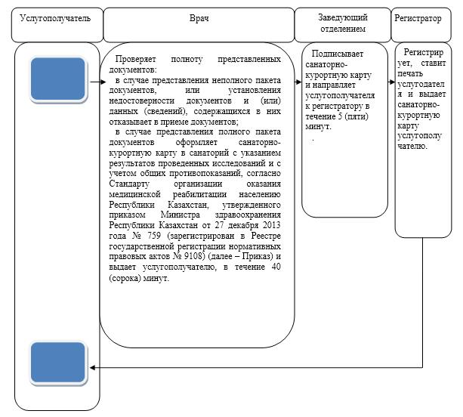

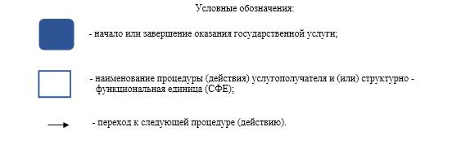

© 2012. РГП на ПХВ «Институт законодательства и правовой информации Республики Казахстан» Министерства юстиции Республики Казахстан

